1-)  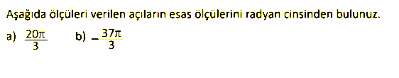 | 2-)  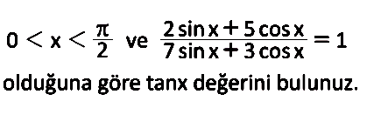
3-)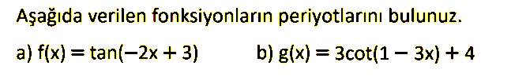 | 4-)  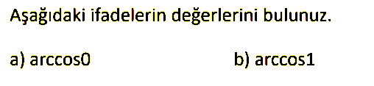
5-)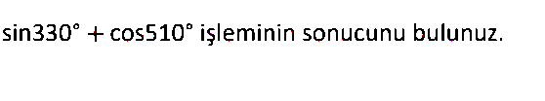 | 6-)
7-)  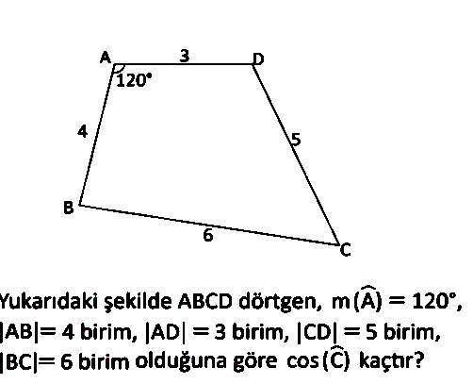 | 8-)  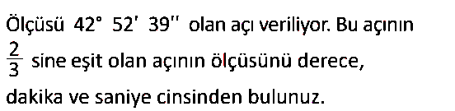
9-)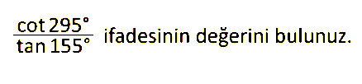 | 10-)
NOT:Her sorunun doğru yanıtı 10 puan değerindedir. Başarılar dileriz.

